ÉCOLE DES PONTS PARISTECH, ISAE-SUPAERO, ENSTA PARIS, TÉLÉCOM PARIS, MINES PARIS, MINES SAINT-ÉTIENNE, MINES NANCY, IMT ATLANTIQUE, ENSAE PARIS, CHIMIE PARISTECH - PSL.
Concours Mines-Télécom, Concours Centrale-Supélec (Cycle International).
CONCOURS 2021
ÉPREUVE de FRANÇAIS
Durée de l'épreuve : 3 heures
L'emploi de tous documents (dictionnaires, imprimés ...) et de tous appareils (traductrices, calculatrices électroniques ...) est interdit dans cette épreuve.
Cette épreuve est commune aux candidats des filières MP, PC et PSI
Les candidats sont priés de mentionner de façon apparente
sur la première page de la copie :
FRANÇAIS
L'énoncé de texte de cette épreuve comporte une seule page
Pour faciliter la correction de l'épreuve, les candidats écriront leur texte toutes les deux lignes.
Enquête autour de la source Grs 1915+105
La source de lumière astronomique Grs 1915+105 a été découverte en 1992 par le satellite franco-russe GRANAT. Elle est située dans notre galaxie. Dans le système de coordonnées équatoriales célestes, son ascension droite est de $19 h15 min11,6 s$ et sa déclinaison est de $+{10}^{∘}{56}^{′}{44}^{′′}$. Ses coordonnées astronomiques sont à l'origine de son nom. Sa distance à la Terre a été évaluée à environ 12 kpc .
Grs 1915+105 fut ensuite observée en 1994 avec le radio-télescope Very Large Array pendant une durée de quelques semaines qui permit d'établir avec certitude que Grs 1915+105 était le premier objet galactique exhibant le phénomène de jets dits «superluminiques ».
Ces différentes observations ont permis de déterminer la nature et les caractéristiques de cet objet qui est devenu le représentant emblématique de la famille des micro-quasars. Ce sujet reprend le fil de cette enquête autour de Grs $1915+105$ et propose une explication du phénomène de jet superluminique.
Pour les applications numériques on prendra :
- Masse du Soleil : $M_{⊙}≃2,0×{10}^{30} kg$
- Luminosité du Soleil : $L_{⊙}≃4,0×{10}^{26} W$
- Vitesse de la lumière $c≃3,0×{10}^{5} km⋅{ s}^{−1}$
- Rayon du Soleil : $R_{⊙}≃7,0×{10}^{5} km$
- Constante de la gravitation : $G≃7,0×{10}^{−11}SI$
- $$\frac{1}{\sqrt{2}}≈0,70 1,4^{3}≃\frac{11}{4} 3π≃10$$
L'unité astronomique (ua) est la distance moyenne entre la Terre et le Soleil : 1 ua $≃2,0×{10}^{11} m$. Le parsec (pc) est la distance à laquelle il faut se mettre du couple Terre-Soleil pour les voir séparés d'une seconde d'arc ( $1^{′′}$ ) : $1pc≃3,0×{10}^{16} m$
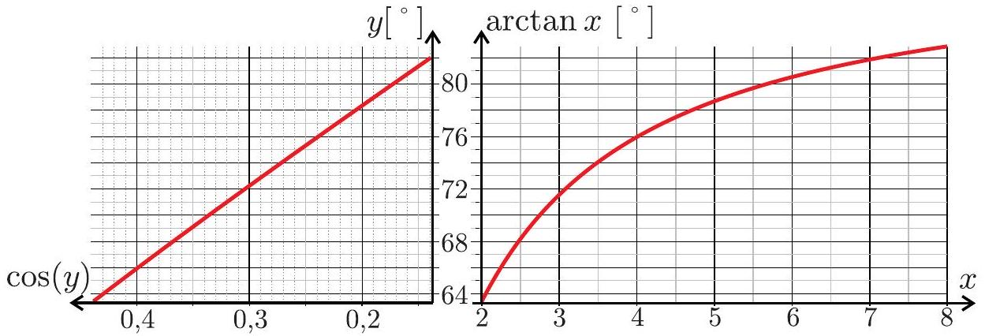
L'objectif de cette enquête est de déterminer les caractéristiques physiques de l'objet Grs $1915+105$. Une attention particulière sera donc portée aux résultats numériques qui seront, sauf indication particulière, donnés avec deux chiffres significatifs. Les vecteurs seront repérés par une flèche ( $\vec{v}$ ) sauf dans le cas unitaire où ils seront surmontés d'un chapeau ( $\left\|{\hat{e}}_{x}\right\|=1$ ). Cinq documents complémentaires sont fournis à la fin du sujet et seront discutés au fil des questions. L'indice $⊙$ fait référence au Soleil.
I La nature de Grs 1915+105
  - A l'aide du document 1, indiquer dans quelle constellation se trouve Grs $1915+105$. Avec un seul chiffre significatif, quelle est sa distance à la Terre en années-lumière ?
I.A Une étoile normale?
Hypothèse 1
La source Grs 1915+105 est une étoile «ordinaire», c'est-à-dire une étoile comme le Soleil, qui puise son énergie dans la fusion nucléaire.
On considère une onde plane monochromatique, de fréquence $ν$, se propageant dans le vide selon ${\hat{e}}_{x}$. Son champ électrique est noté $\vec{E}=E_{0}cos⁡(ωt−kx){\hat{e}}_{y}$. On appelle éclairement $E$ la puissance moyenne transportée par l'onde par unité de surface perpendiculaire à sa direction de propagation.
  - Exprimer $E$ en fonction de $ϵ_{0},c$ et $E_{0}$.
On considère à présent cette onde comme un faisceau de photons se propageant selon ${\hat{e}}_{r}$. Ce faisceau de photons arrive perpendiculairement sur une paroi plane d'aire $S$.
  - Rappeler l'expression de l'énergie transportée par un photon puis exprimer le nombre de photons qui arrivent sur la paroi entre $t$ et $t+dt$, en fonction de $E,ν,S$, $dt$ et de la constante de Planck $h$.
On suppose que la paroi absorbe totalement le rayonnement. Quelle est l'expression de la quantité de mouvement d'un photon d'après la relation de de Broglie?
Exprimer la quantité de mouvement reçue par la paroi au cours d'un choc photon-paroi puis en déduire la force subie par la paroi de la part de l'ensemble des photons incidents.
On modélise une étoile par une sphère de rayon $R$, dont le noyau de masse $M$, supposé ponctuel, émet des photons qui se propagent vers la surface. On note $L$ la luminosité ou puissance totale rayonnée par l'étoile.
On considère un élément de matière de masse $m≪M$, situé à la surface de l'étoile, d'épaisseur négligeable et présentant une surface $S$ perpendiculaire à la direction radiale (cf. figure 1).
  - Exprimer la force de radiation exercée par les photons sur l'élément de matière en fonction de $S,L,R$ et $c$.
La limite d'Eddington, notée $L_{\text{Edd }}$, est une valeur de luminosité qu'une étoile ne peut pas dépasser. Au delà, la force de radiation prend le pas sur celle de gravitation et des constituants de l'étoile peuvent être éjectés.
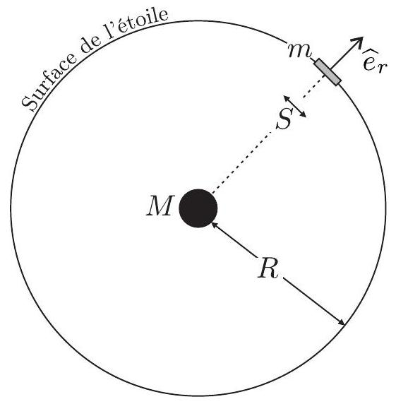
Figure 1 - Modélisation
$◻−5$. Exprimer, notamment en fonction du rapport $m/S$, la luminosité maximale $L_{\text{Edd }}$ permettant un équilibre entre force radiative et force gravitationnelle.
$◻−6$. Le rapport $m/S$ est une constante indépendante des paramètres de l'étoile. En prenant $m/S=25 kg⋅{ m}^{−2}$, exprimer la limite d'Eddington sous la forme $L_{\text{Edd }}=K_{1}\frac{M}{M_{⊙}}L_{⊙}$ où $K_{1}$ est un facteur que l'on déterminera et dont on précisera la valeur numérique. La luminosité de Grs $1915+105$ étant $L=2×{10}^{6}L_{⊙}$, en déduire la valeur de la masse minimale de Grs $1915+105$, exprimée en masses solaires.
Des étoiles avec de telles masses existent, ce sont des géantes bleues. Elles sont en moyenne 15 fois plus grosses que le Soleil.
$◻−7$. En utilisant le document 2, déterminer la plus petite échelle de variabilité temporelle de Grs $1915+105$. En déduire le rayon maximum de cet objet, en supposant qu'il respecte la limite de causalité. Comparer avec le rayon moyen d'une géante bleue et conclure.
I.B Un objet compact?
Hypothèse 2
La source Grs $1915+105$ est un objet très compact (trou noir ou étoile à neutrons) en orbite avec une étoile ordinaire dont il arrache de la masse par accrétion.
  - Exprimer la variation d'énergie potentielle causée par l'accrétion d'un élément de masse $m$, initialement situé à très grande distance de l'objet compact, vers la surface de cet objet compact de rayon $R$. Donner $ΔE_{p}$ sous la forme $ΔE_{p}=K_{2}mc^{2},K_{2}$ étant une constante à déterminer en fonction notamment des caractéristiques de l'objet compact.
Déterminer la valeur numérique de cette constante dans le cas du Soleil et dans celui d'un objet compact de masse $2M_{⊙}$ et de rayon 20 km. Commenter, sachant que le processus de fusion nucléaire, responsable de la production d'énergie dans les étoiles «normales», représente environ $0,07mc^{2}$ (voir document 3 ).
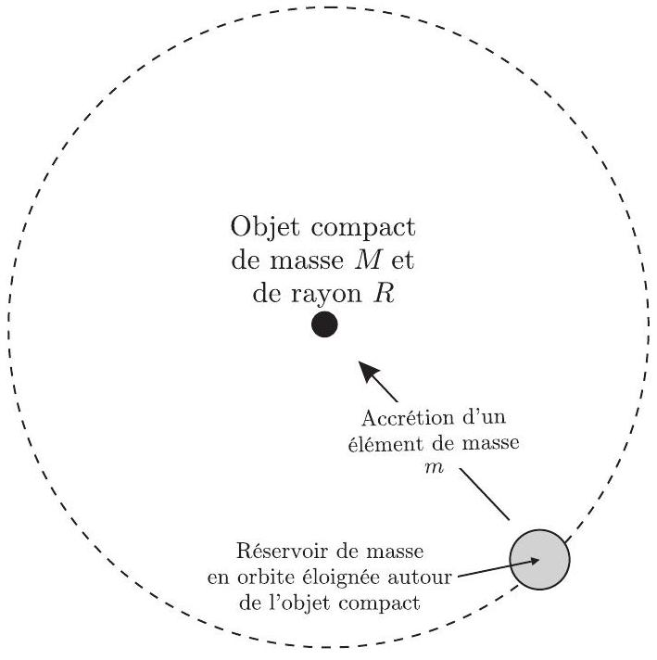
Figure 2 - Accrétion de masse
Pour un trou noir, le rayon de Schwarzschild, noté $R_{s}$, correspond à la distance en deçà de laquelle aucun objet (y compris un photon) ne peut échapper à l'attraction gravitationnelle de l'astre.
  - Exprimer l'énergie mécanique d'un objet ponctuel de masse $m$, de vitesse $v$, subissant une force d'attraction gravitationnelle de la part d'un astre de masse $M$ supposé ponctuel et situé à la distance $r$.
A quelle condition cet objet est-il dans un état de diffusion?
En déduire l'expression de la vitesse de libération de l'objet en fonction de sa distance à l'astre attracteur.
En considérant que l'on peut généraliser ce calcul classique aux photons, exprimer le rayon de Schwarzschild de l'astre attracteur en fonction de $M,G$ et $c$.
  - Un calcul relativiste rigoureux conduit à estimer le rayon de la dernière orbite stable d'une particule gravitant autour du trou noir à $R_{o}=3R_{s}$. Quelle est alors la plus petite échelle de temps de variabilité attendue pour un trou noir de 100 masses solaires? Conclure.
II La nature de l'astre central
On admet dans cette partie que le système Grs $1915+105$ est constitué d'un objet compact, noté $S_{0}$ de masse $M$, autour duquel gravite une étoile ordinaire que nous appellerons « compagnon $≫$ et qui sera notée $S_{1}$ de masse $m$. Ces deux objets seront supposés ponctuels. On cherche ici à estimer la masse de l'objet compact, ce qui permettra de trancher sur sa nature : trou noir ou étoile à neutrons. Le référentiel d'étude $R_{O}$ centré sur un point $O$ est galiléen. On suppose que les seules interactions entre l'objet compact et son compagnon sont gravitationnelles.
$◻−11$. Ecrire les équations différentielles vérifiées par les vecteurs $\vec{OS_{0}}$ et $\vec{OS_{1}}$. En déduire que le référentiel $R_{K}$ centré sur le point $K$ tel que $(M+m)\vec{OK}=M\vec{OS_{0}}+m\vec{OS_{1}}$ est galiléen. Sous quelle hypothèse le référentiel $R$, centré sur $S_{0}$, peut-il être supposé galiléen ? On fera cette hypothèse. Montrer alors que le mouvement de $S_{1}$ dans $R$ s'effectue dans un plan $P$.
On considère une source ponctuelle S se déplaçant à la vitesse $\vec{v}=v{\hat{e}}_{x}$ le long d'un axe $A=\left(A,{\hat{e}}_{x}\right)$. Un détecteur D supposé immobile est placé hors de l'axe $A$. La source S émet des ondes de période $T$ se propageant à la vitesse $c$. On note $d_{1}$ la distance entre S et D à l'instant $t_{0}$ et $d_{2}$ cette distance à l'instant $t_{0}+T$. On note $θ$ l'angle entre le vecteur $\vec{SD}$ à $t_{0}$ et la direction du vecteur $\vec{v}$.
  - Faire un schéma de la situation. Exprimer la période $T^{′}$ perçue par le détecteur en fonction de $T,d_{1},d_{2}$ et $c$. En supposant que $vT≪d_{1}$ et $v≪c$, en déduire l'expression de la fréquence $f^{′}$ perçue par le détecteur en fonction de la fréquence d'émission $f$, de $v,θ$ et $c$. Comment se nomme ce phénomène?
Dans le spectre de l'étoile compagnon, les fréquences des raies varient à cause du mouvement du compagnon autour de l'astre central. On peut alors en déduire une mesure de la vitesse du compagnon, projetée sur l'axe de visée. Pour simplifier, on suppose que la trajectoire du compagnon est circulaire, parcourue avec une vitesse uniforme $v$.
On considère un premier cas représenté par la figure 3 ci-contre dans lequel l'observateur fixe se trouve «à l'infini» dans le plan orbital $P$ du compagnon autour de l'objet compact. On note ${\vec{v}}_{p}$ la vitesse du compagnon projetée sur la ligne de visée et $v_{p}$ son intensité.
-13. Reproduire et compléter le schéma en indiquant par des flèches la vitesse $\vec{v}$ et sa projection ${\vec{v}}_{p}$ pour une position quelconque du compagnon.
Quelles sont les extrema de $v_{p}$ ?
Indiquer les positions du compagnon correspondant aux extrema de $v_{p}$.
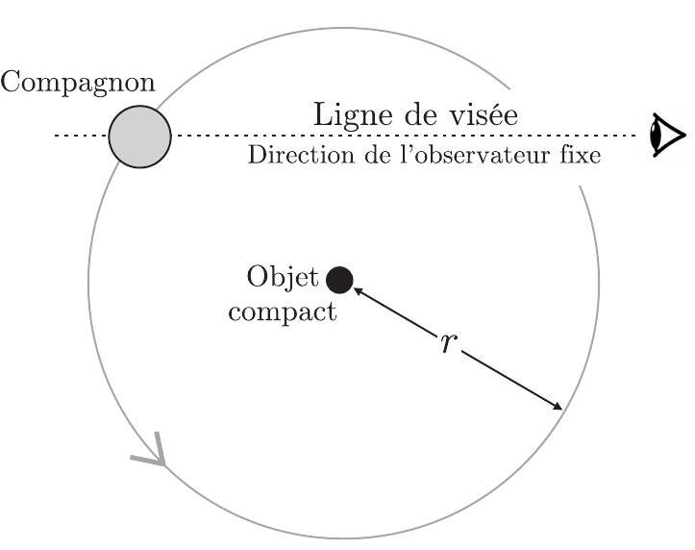
Figure 3 - Schématisation
A quel moment peut-on mesurer $v$ ?
En fait la ligne de visée n'est pas forcément contenue dans $P$. On définit alors le plan du ciel, noté $C$, orthogonal à l'axe de visée qui est matérialisé par la droite passant par l'observateur et l'objet compact. On note $i$ l'angle d'inclinaison supposé constant entre $C$ et $P$. Ces divers objets géométriques sont représentés sur la figure 4 .
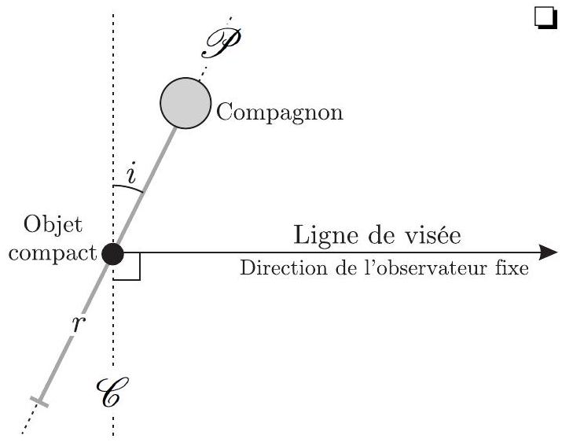
Figure 4 - Plan du ciel et plan orbital
- Déterminer les deux valeurs de l'angle $i$ correspondant à la plus petite et la plus grande valeur de la vitesse projetée $v_{p}$ mesurée.
Pour un angle $i$ quelconque, on définit les positions extrêmes du compagnon, où $v_{p}$ est maximale. Quelle est alors la relation entre $v_{p,max},v$ et $i$ ?
Interpréter la courbe tracée dans le document 4 et proposer une valeur pour $v_{p,\text{ max }}$ accompagnée d'une incertitude.
$◻−15$. On cherche à présent à relier la vitesse du compagnon aux caractéristiques de son orbite. Retrouver la troisième loi de Kepler en appliquant le principe fondamental de la dynamique au compagnon, dont l'orbite circulaire de rayon $r$ a une période $P$ autour de l'objet compact de masse $M$.
En se basant sur le document 4, on peut définir une fonction $g$ dite «fonction de masse» ne dépendant que de $M$ et $i$ et telle que $g(M,i)=\frac{Pv_{p,max}^{3}}{2πG}$.
$◻−16$. Exprimer $g(M,i)$ en fonction de $M$ et $i$.
Calculer numériquement la valeur de $g$ (en masses solaires) et en déduire une masse minimale pour l'objet compact central de Grs $1915+105$.
En déduire la nature de l'objet compact accrétant de Grs 1915+105.
III Ejection par l'astre central
Lors d'une campagne d'observation réalisée au printemps 1994, les astronomes Félix Mirabel et Luis Rodríguez ont pu constater que l'objet central de Grs $1915+105$ a éjecté de la matière dans deux directions opposées. Ces éjectas ont été détectés grâce à la «lumière» qu'ils ont émise dans le domaine des ondes radio. Le document 5 montre des «clichés» de ces éjectas à quelques jours d'intervalle et permet de repérer leur position par rapport à la source centrale.
$◻−17$. Donner un ordre de grandeur des fréquences correspondant aux ondes radio.
$◻−18$. Sur la figure du document 5 , pourquoi peut-on affirmer sans calcul que la vitesse angulaire apparente des deux éjectas est uniforme? On fera cette hypothèse dans toute la suite. A partir des deux données extrêmes, exprimer (sous forme d'une fraction que l'on ne simplifiera pas) sa valeur en seconde d'arc par jour pour chaque ejecta.
Par des mesures indépendantes, on a pu déterminer que Grs 1915+105 est situé à 12 kpc de la Terre. En utilisant la définition du parsec, déduire la vitesse des deux éjectas en $km⋅s^{−1}$. Commenter.
Pour interpréter ce résultat, on fait les hypothèses suivantes (éjectas polaires symétriques) :
- On suppose que l'axe d'éjection est perpendiculaire au plan orbital ;
- On suppose que les deux éjectas sont émis par la source centrale au même instant $t=0$ et se déplacent avec des vitesses opposées de norme $v_{e}$ constante.
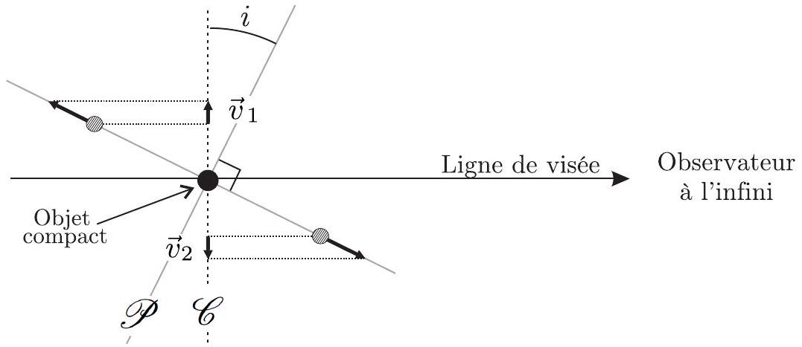
Figure 5 - Géométrie d'une éjection polaire symétrique
Si chaque éjecta émet de la lumière à l'instant $t$, à quelles dates $t_{1}$ et $t_{2}$ les photons correspondants seront-ils reçus par un observateur situé sur la Terre à la distance $D$ ? En déduire l'expression des normes des vitesses apparentes $v_{1}$ et $v_{2}$ des deux éjectas (voir figure 5).
  - On étudie en particulier la fonction $v_{1}(i)$. Quelle relation doit vérifier l'angle $i$ pour que $v_{1}(i)$ soit maximale ? Que vaut alors la vitesse maximale $v_{1,max}$ de $v_{1}(i)$ ? On introduira le facteur de Lorentz $γ={\left[1−{\left(\frac{v_{e}}{c}\right)}^{2}\right]}^{−1/2}$.
A quelle condition sur $v_{e}$ le mouvement apparent des éjectas est-il plus rapide que celui de la lumière?
  - Exprimer $tan⁡i$ en fonction de $c,v_{1}$ et $v_{2}$ puis $v_{e}$ en fonction de $c,v_{1},v_{2}$ et $cos⁡i$.
A l'aide des valeurs trouvées à la question 18, déterminer les valeurs numériques de $i$ et $v_{e}$. Commenter la valeur de $v_{e}$.
  - A partir de tous les résultats obtenus estimer la valeur numérique de la masse de l'objet compact situé au cœur de Grs 1915+105.
Document 1 Carte du ciel dans l'hémisphère nord.
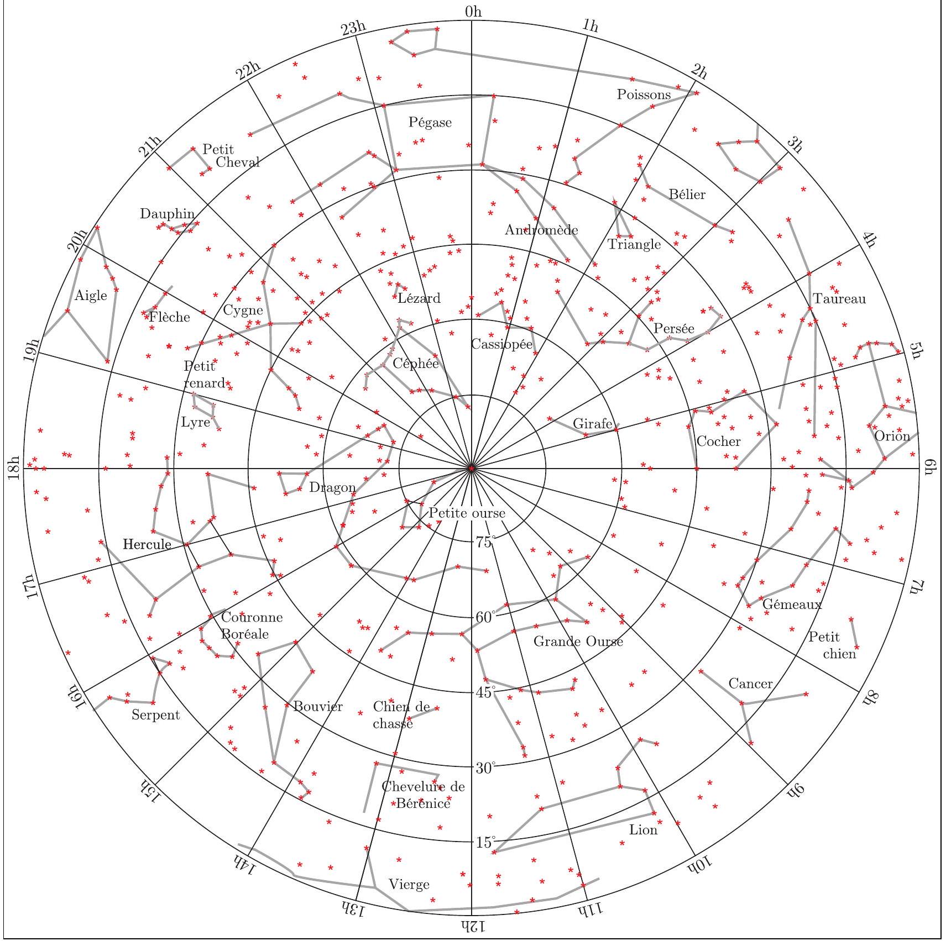
Document 2 Courbes de lumière de Grs $1915+105$ dans le domaine des rayons X lors de diverses campagnes d'observations (tirées de MNRAS 330, 487, 2002 et 324, 267, 2001)
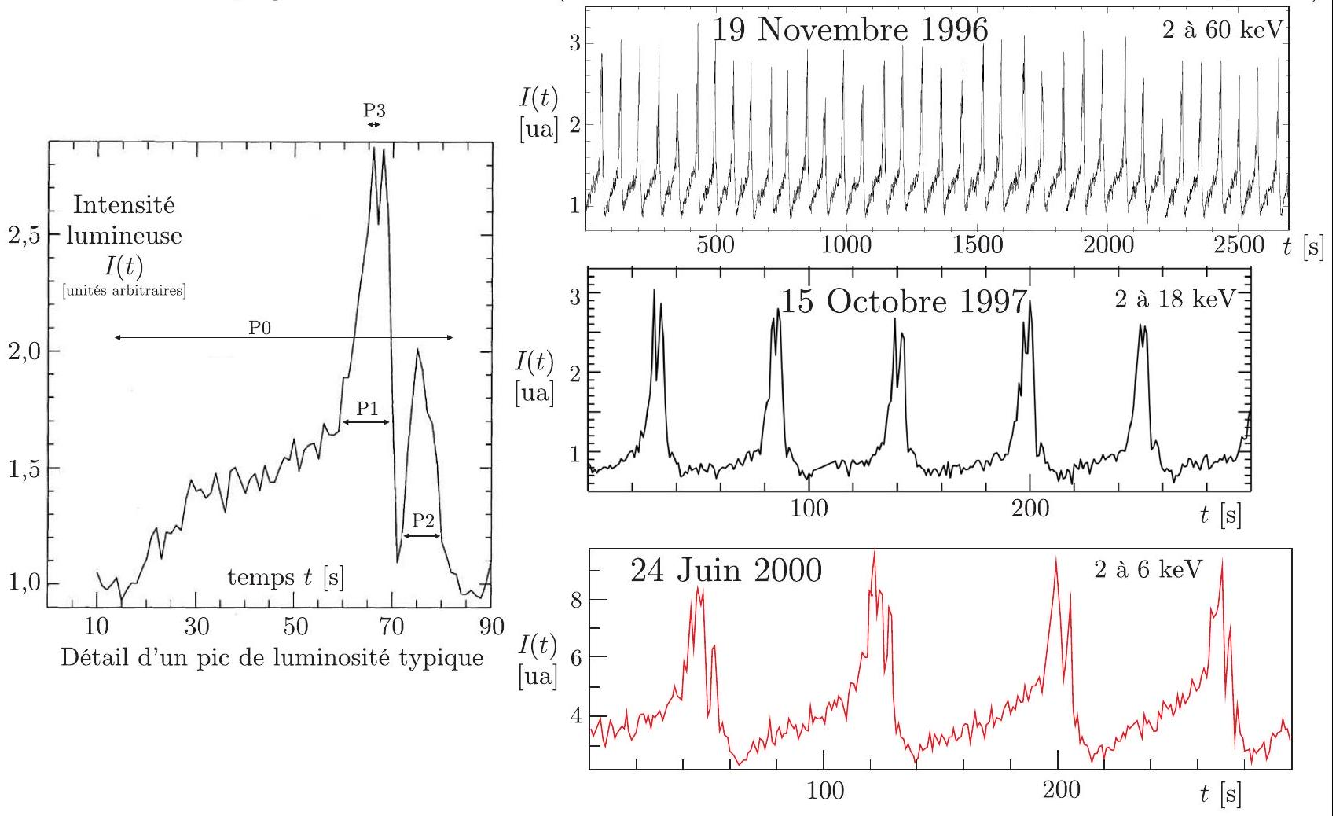
On note clairement le caractère variable et périodique de la source à différentes échelles de temps. Chaque période est constituée d'un pic caractéristique d'une durée de l'ordre de P0. Chaque pic montre des évènements d'une durée maximale de l'ordre de P1 ou P2, eux-mêmes décomposés en sursauts d'une durée de l'ordre de P3. Ces pics sont périodiques et une analyse en fréquence sur de longues périodes a permis de montrer que la fréquence associée aux sursauts est de l'ordre de $f_{3}≃10 Hz$. La variabilité temporelle $Δt$ d'une source lumineuse astronomique correspond à la plus petite durée sur laquelle elle varie de façon périodique. Elle donne une limite sur sa taille caractéristique $R$. La vitesse de propagation d'un processus physique étant limitée par la vitesse de la lumière, on a toujours $R<cΔt$ : on parle de limite de causalité.
Document 3 : Evolution stellaire et caractéristiques des objets compacts.
En astrophysique, un objet compact est généralement le cadavre d'une étoile. Pendant leur phase active les étoiles sont dites «normales », elles équilibrent leur pression gravitationnelle en réalisant la fusion thermonucléaire d'éléments de plus en plus lourds. Les étoiles les plus légères ne peuvent aller plus loin que la fusion de l'hélium en carbone. Leur cadavre est alors une naine blanche dont la masse ne peut excéder $1,5M_{⊙}$. Certaines étoiles plus massives peuvent aller jusqu'à la synthèse du fer et terminent généralement en étoile à neutrons dont la masse ne peut excéder $3M_{⊙}$. En fin de cycle, les étoiles très massives ne peuvent plus contrebalancer la gravitation et s'effondrent en un trou noir.
Naine blanche | Etoile à neutrons | Trou noir
$$R∼7000 km$$ | $$R∼10 km$$ | $R∼3 km$ pour $M∼M_{⊙}$
$ρ∼1$ tonne $⋅{cm}^{−3}$ | $ρ∼{10}^{9}$ tonne $⋅{cm}^{−3}$ | Pas de limite en masse
$$M<1,5M_{⊙}$$ | $$M<3M_{⊙}$$

Document 4
Phasogramme du compagnon de Grs 1915+105. La vitesse projetée est tracée en fonction de la phase orbitale, qui varie de 0 à 1 lors d'une période de révolution. La période mesurée vaut 33,5 jours soit $2,8×{10}^{6}$ secondes.
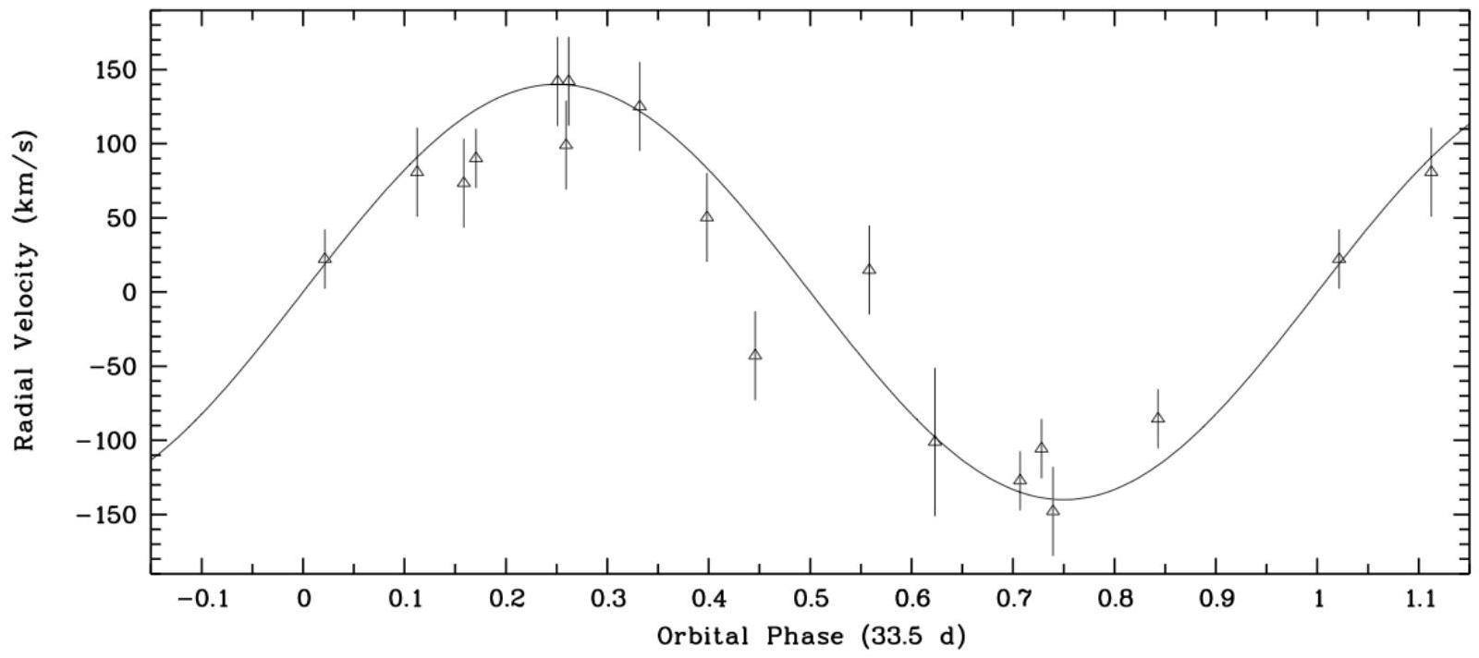
Document 5
Position au cours du temps de deux jets de matière émis par l'astre central de GRS 1915+105. La distance verticale entre les images est proportionnelle à la durée séparant les observations. La source centrale est repérée par une croix et est considérée comme fixe. Les deux éjectas sont initialement confondus avec la source centrale, dont ils s'éloignent peu à peu. Le tableau sur la droite donne les distances angulaires entre chaque éjecta et la source centrale.
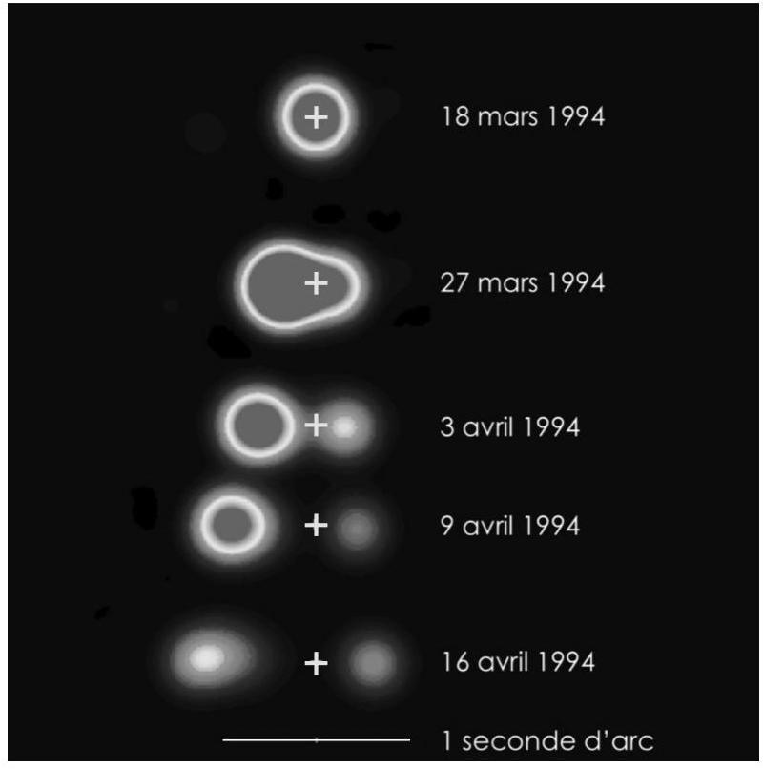
Date | Dist. éjecta 1 | Dist. éjecta 2
18 mars | $$0"$$ | $$0"$$
27 mars | $$0,15"$$ | $$0,08"$$
3 avril | $$0,28"$$ | $$0,15"$$
9 avril | $$0,36"$$ | $$0,19"$$
16 avril | $$0,50"$$ | $$0,26"$$

- Les sujets sont la propriété du GIP CCMP. Ils sont publiés sous les termes de la licence
Creative Commons Attribution - Pas d'Utilisation Commerciale - Pas de Modification 3.0 France.
Tout autre usage est soumis à une autorisation préalable du Concours commun Mines Ponts.

